
O b e c M A L É Z Á L U Ž I E
Obecný úrad Malé Zálužie 63, 951 24 Nové Sady, tel. 037 7894 061

Zápisnica z prvého riadneho zasadnutia Obecného zastupiteľstva v Malom Záluží

dňa 14. decembra 2022 /streda/ o 18:00 hodine
s týmto programom:

Prítomní: Velikovová, Plačko, Černická, Šoošová, Farkašová, Kubíková, Fuska

Program:
- Otvorenie schôdze, procedurálne záležitosti, schválenie návrhu programu schôdze
- Kontrola plnenia uznesení
- Návrh rozpočtu na rok 2023
- Stanovisko hlavného kontrolóra obce Malé Zálužie k návrhu rozpočtu obce na rok 2023 pred jeho schválením,
- Návrh rozpočtu na rok 2023
- Návrh VZN č. 1/2023 o miestnom poplatku za komunálne odpady a drobné stavebné odpady
- Informácia o aktivitách v obce
- Diskusia
- Rôzne
- Záver

K bodu č. 1
Otvorenie schôdze, procedurálne záležitosti, schválenie návrhu programu schôdze

Starostka privítala všetkých prítomných a skonštatovala, že obecné zastupiteľstvo v terajšom volebnom období je uznášania schopné, navrhla program schôdze a určila za zapisovateľku p. Farkašovú a za overovateľov Šoošovú a Plačka.

Hlasovanie: za – 5 proti – 0 zdržal sa - 0

K bodu č. 2
Kontrola plnenia uznesení

Starostka skonštatovala, že všetky uznesenia boli splnené až na č. 15/2022, ktoré sa týka zámeny pozemkov medzi vlastníkmi Obec vs. p. Malák a je v riešení, v riešení sa aj uznesenia 16/2022 a 20/2022.

Hlasovanie: za – 5 proti – 0 zdržal sa – 0

K bodu č. 3
Návrh rozpočtu na rok 2023
a) Stanovisko hlavného kontrolóra obce Malé Zálužie k návrhu rozpočtu obce na rok 2023 pred jeho schválením
Hlavný kontrolór sa vyjadril, že rozpočet je navrhnutý ako vyrovnaný. Na hospodárenie obce bude negatívne vplývať predovšetkým neustála rastúca inflácia, nárast cien vstupov pri investíciách a energiách, vývoj podielových daní zo štátneho rozpočtu, opatrenia vlády, ktoré nie sú vždy v prospech obcí. Predložený návrh rozpočtu predstavuje dobrý východiskový materiál pre hospodárenie obce Malé Zálužie v roku 2023 a preto ho odporúča schváliť. Poslanci zobrali stanovisko na vedomie.

Hlasovanie: za – 5 proti – 0 zdržal sa – 0

b) Návrh rozpočtu na rok 2023

Poslanci návrh rozpočtu na rok 2023 schválili.

Hlasovanie: za – 5 proti – 0 zdržal sa – 0

K bodu č. 4:
Návrh VZN č. 1/2023 o miestnom poplatku za komunálne odpady a drobné stavebné odpady
Pani starostka ozrejmila situáciu ohľadom odpadov: od 1.1.2023 mal zmesový komunálny odpad prejsť povinnou takz. mechanicko – biologickou úpravou pred skládkovaním. Táto povinnosť sa dramaticky prejavuje v konečnej cene za zneškodnenie odpadu na skládke.
Ministerstvo životného prostredia predkladá do medzirezortného pripomienkového konania návrh, ktorým by sa táto povinnosť mala posunúť o rok, teda od 1.1.2024. Situácia ktorej sme čelili doteraz sa znovu zopakuje v závere roku 2023, kedy nám reálne hrozí, že výška poplatku pôjde o 100% vyššie.
Starostka prehodnotila návrh VZN a navrhla pozmeniť výšku poplatku na nás občanov a to konkrétne 35€/1občan s trvalým bydliskom, nehnuteľnosť v obci 22€/1 nehnuteľnosť, 1x vývoz do roka veľkoobjemný odpad, 1x vývoz do roka stavebný odpad, drvenie podľa finančných možností, zatiaľ 1x v roku 2023, to isté platí pri zbere nebezpečného a elektroodpadu, vývoz komunálneho odpadu 1x do mesiaca. Svoj návrh odôvodnila novými prepočtami. Nie je možné, aby obec doplácala za odpad viac ako je potrebné, resp. v takej miere, aby to bolo prijateľné pre rozpočet obce. V ankete, v ktorej sa mali možnosť občania vyjadriť prostredníctvom sociálnej siete Facebook, ale aj prostredníctvom SMS správ v otázkach:
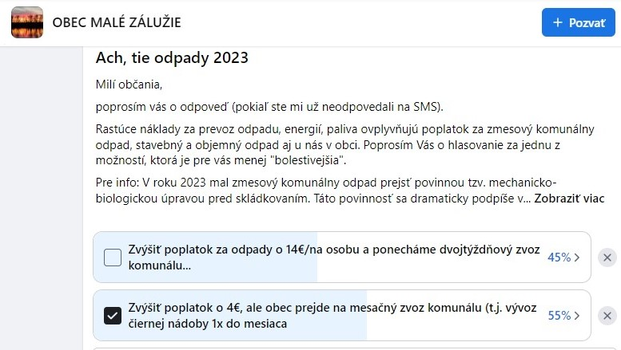

Z ankety vyšlo, že 34 domácnosti, kde žijú občania s trvalým bydliskom sú za možnosť B a 19 domácností s trvalým bydliskom sú za možnosť A.

Podtrhla, že vie, že najmä rodiny s bábätkami a staršími občanmi, to budú mať veľmi náročné s jedným vývozom v mesiaci, ale problém navrhla riešiť vyhadzovaním odpadu do veľkých 1100l smetných nádob na cintoríne, ktorá býva zväčša počas roka prázdna, okrem obdobia pred a po dušičkách. Taktiež je možnosť zakúpiť si v ojedinelých prípadoch aj vrecia na odpad. Bude apelovať na občanov, aby tvorili čo najmenej komunálneho odpadu.
Poslanci návrh VZN č. 1/2023 o miestnom poplatku za komunálne odpady a drobné stavebné odpady s jeho pozmeňujúcim návrhom jednoznačne schválili.

K bodu č. 5, 6, 7:
Informácia o aktivitách v obce
Starostka informovala o nadchádzajúcich akciách:
17.12.2022 – Hurá idú Vianoce o 17,00hod. v sále
23.12.2022 – Vianočné kino pre deti
Predpokladaný termín zhotovenia prípojky do kultúrneho domu je naplánovaný na mesiac marec.

K bodu č. 8
Záver
P. starostka poďakovala všetkým prítomným za účasť a popriala príjemný adventný čas, Vianoce a všetko dobré zaželala do Nového roku.

Zapísala: Katarína Farkašová

Veronika Kubíková
starostka

